Аналитическая справка по результатам выполнения Всероссийской проверочной работы по математике в 6 классе.
Дата проведения: 19.09.2022
Всероссийские проверочные работы основаны на системно - деятельностном, компетентностном и уровневом подходах. В рамках ВПР наряду с предметными результатами обучения оцениваются также метапредметные результаты, в том числе уровень сформированности универсальных учебных действий (УУД) и овладения межпредметными понятиями.
Предусмотрена оценка сформированности следующих УУД.
Личностные действия: личностное, профессиональное, жизненное самоопределение.
Регулятивные действия: планирование, контроль и коррекция, саморегуляция.
Общеучебные универсальные учебные действия: поиск и выделение необходимой информации; структурирование знаний; осознанное и произвольное построение речевого высказывания в письменной форме; выбор наиболее эффективных способов решения задач в зависимости от конкретных условий; рефлексия способов и условий действия, контроль и оценка процесса и результатов деятельности; моделирование, преобразование модели.
Логические универсальные действия: анализ объектов в целях выделения признаков; синтез, в том числе выведение следствий; установление причинно- следственных связей; построение логической цепи рассуждений; доказательство.
Коммуникативные действия: умение с достаточной полнотой и точностью выражать свои мысли в соответствии с задачами и условиями коммуникации.

Цель анализа: определение проблемных полей, дефицитов в виде несформированных планируемых результатов для каждого обучающегося, для групп обучающихся на основе данных о выполнении каждого из заданий участниками, получившими разные отметки за работу
Результаты выполнения работы
:
В классе 20 учащихся
Выполняли работу 20 человек
«2» - 0
«3» - 15 (78,9%)
«4» - 2 (10,5%)
«5» - 2 (10,5%)
Подтвердили оценку 19 человек (100%)

Низкие результаты (6-8 баллов) | Количество, чел | Доля обучающихся, %
Низкие результаты (6-8 баллов) | 8 | 40

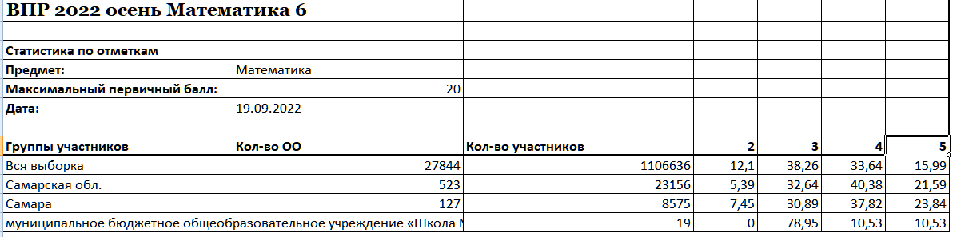

Сравнение отметок с отметками по журналу
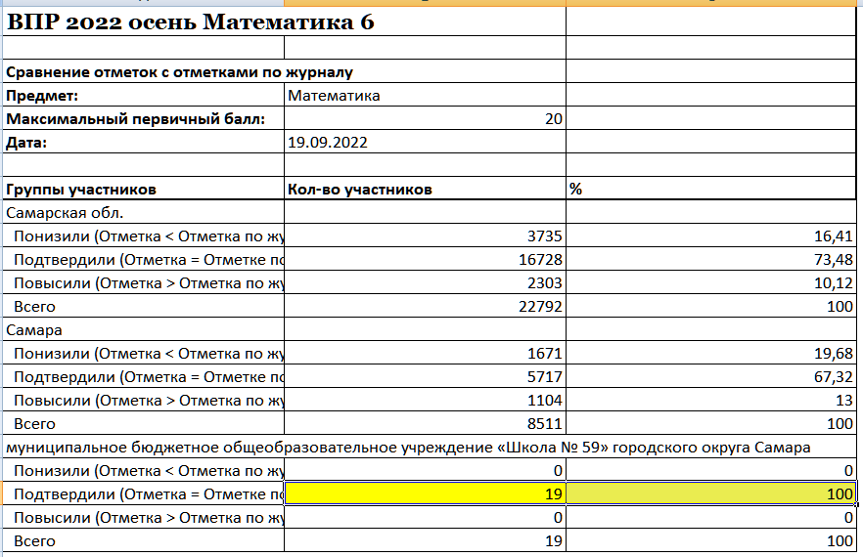

На основе анализа результативности выполнения заданий выявлены проблемные поля, дефициты в виде несформированных планируемых результатов:
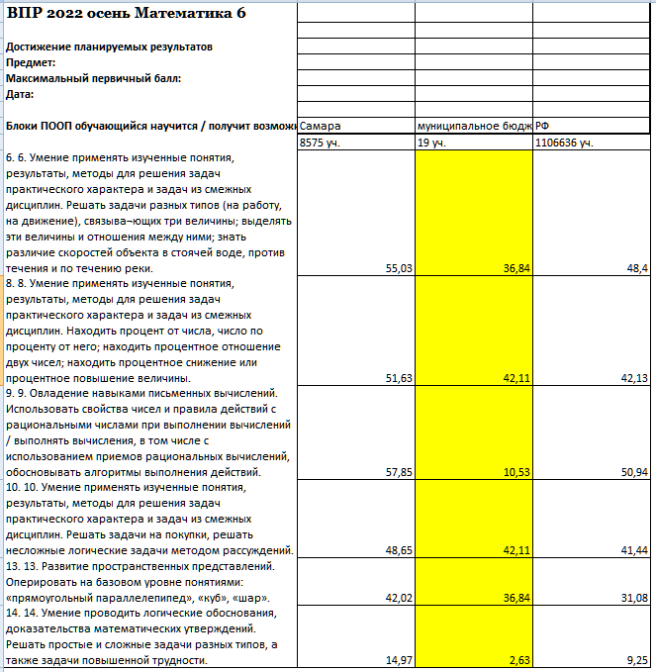

№8. Развитие представлений о числе и числовых системах от натуральных до действительных чисел. Сравнивать рациональные числа / упорядочивать числа, записанные в виде обыкновенных дробей, десятичных дробей
№9. Овладение навыками письменных вычислений. Использовать свойства чисел и правила действий с рациональными числами при выполнении вычислений / выполнять вычисления, в том числе с использованием приемов рациональных вычислений (2,5%)
№ 12. Овладение геометрическим языком, развитие навыков изобразительных умений, навыков геометрических построений. Оперировать на базовом уровне понятиями: фигура, точка, отрезок, прямая, луч, ломанная, угол, многоугольник, треугольник и четырехугольник, прямоугольник и квадрат, окружность и круг, прямоугольный параллелепипед, куб, шар. Изображать изучаемые фигуры от руки и с помощью линейки (50%)
13. Умение проводить логические обоснования, доказательства математических утверждений.
14.Решать простые и сложные задачи разных типов, а также задачи повышенной трудности
Рекомендации и направления работы
Результаты проведенного анализа указывают на необходимость
- Дифференцированного подхода в процессе обучения.
- Отработки с учащимися западающих тем: действия с обыкновенными дробями и смешанными числами, действия с положительными и отрицательными числами, извлекать информацию, представленную на графиках и диаграммах, решение задач практического характера и задач их смежных дисциплин, геометрические понятия
- Корректировки содержания текущего тестирования и контрольных работ с целью мониторинга результативности работы по устранению пробелов в знаниях и умениях.
- организовать дополнительные занятия по ликвидации пробелов в теоретическом и практическом материале.
- по результатам анализа спланировать коррекционную работу по устранению выявленных пробелов

